§4.4 Моделирование
и формализация. Графы.
класс__9 __
ф_____________________________
и_____________________________
__________ баллов из 10

- На графе представлены дороги, соединяющие населенные пункты, и протяженность дорог в километрах между ними. Представьте эту же информацию в табличной форме. (1 балл)
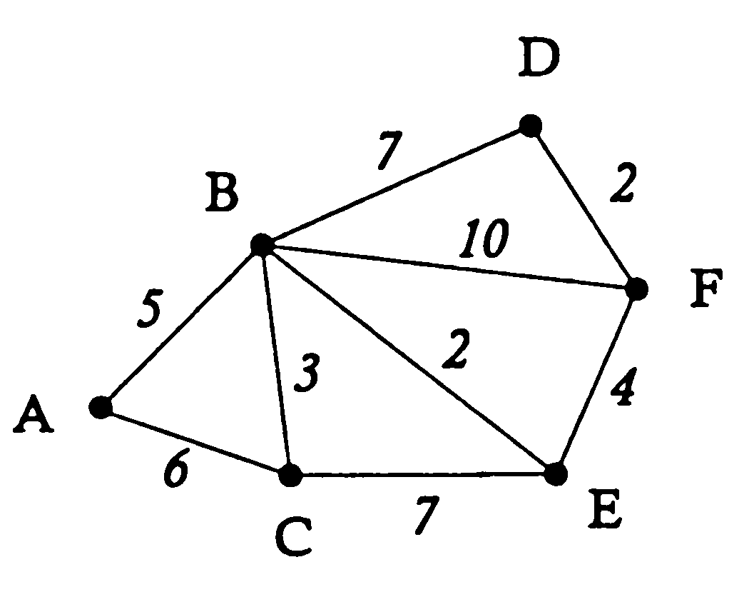
 | A | B | C | D | E | F
A | х
B |  | х
C |  |  | х
D |  |  |  | х
E |  |  |  |  | х
F |  |  |  |  |  | х

- В таблице приведена стоимость перевозок между соседними железнодорожными станциями. Постройте граф-схему, соответствующую таблице: (1 балл)
 | А | Б | В | Г | Д
А | х | 5 |  | 10
Б | 5 | х | 15 |  | 30
В |  | 15 | х | 20
Г | 10 |  | 20 | х | 40
Д |  | 30 |  | 40 | х
- Между населёнными пунктами А, Б, В, Г, Д построены дороги, протяженность которых приведена в таблице. Определите кратчайший путь между пунктами А и Г (при условии, что перемещаться можно только по построенным дорогам). (2 балла)
 | А | Б | В | Г | Д | Граф и решение
А | х | 5 | 15 |  | 30 | Граф и решение
Б | 5 | х | 5 |  |  | Граф и решение
В | 15 | 5 | х | 20 | 5 | Граф и решение
Г |  |  | 20 | х | 5 | Граф и решение
Д | 30 |  | 5 | 5 | х | Граф и решение

Путь: _________________ Расстояние: _____________________
- Шесть торговых точек А, Б, В, Г, Д, Е соединены дорогами с односторонним движением (направление движения указано стрелками, протяжённость дорог в км — числами). (3 балла)
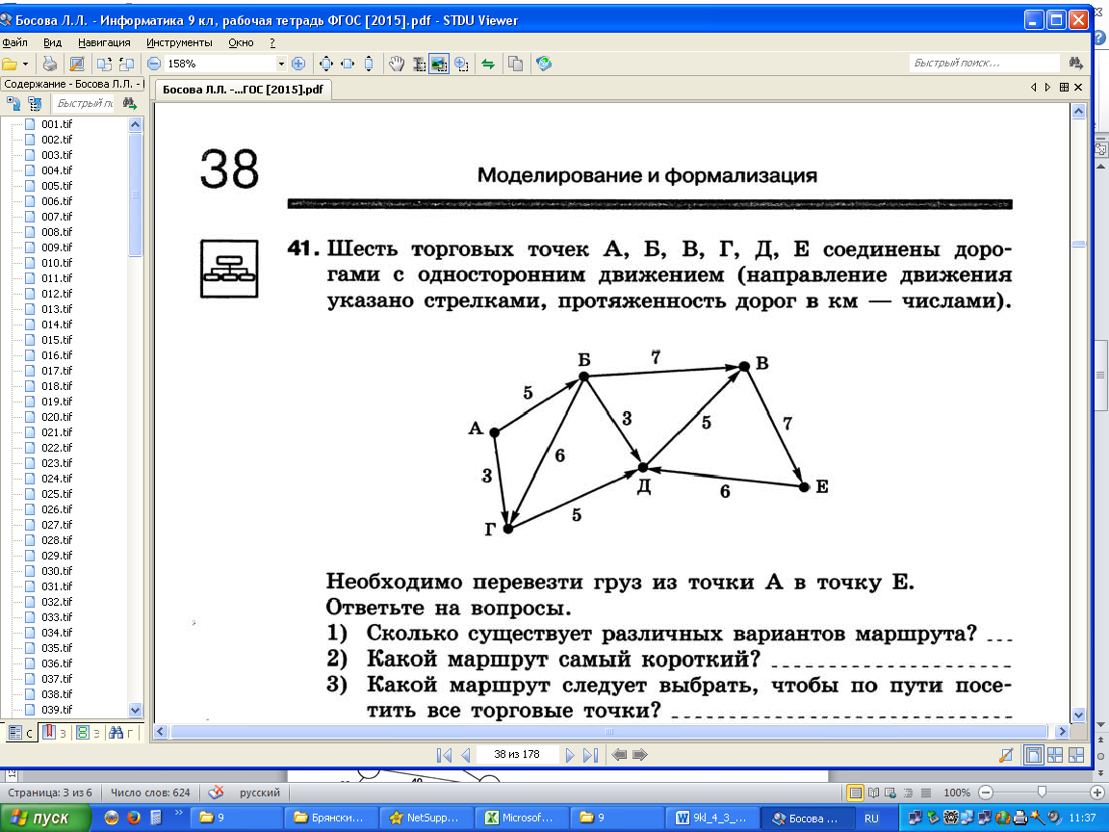
7
5
4
6
6
7
6

Необходимо перевезти груз из точки А в точку Е.
Ответьте на вопросы, построив граф – дерево.
Сколько существует различных вариантов маршрута? _____________
Какой маршрут самый короткий? _____________________________
Какой маршрут самый длинный? _____________________________
Какой маршрут следует выбрать, чтобы по пути посетить все торговые точки? __________________________________________________
- Перевозки между населёнными пунктами А, B, C, D, E осуществляют три компании, представившие стоимость своих услуг в табличной форме. Какая компания обеспечивает минимальную стоимость проезда из А в В? (3 балла)
1 2 3
